FAX ０３-３５７３-１１５４
東京骨を守る会 事務局行

第35回「東京骨を守る会」講演会
参加申込みFAX用紙

日時：2017年11月19日（日）13時～15時 （12時半から受付）
場所：医療法人財団健康院クリニック（東京都中央区銀座6-7-4）
交通機関：地下鉄「銀座駅B３出口」から徒歩２～3分
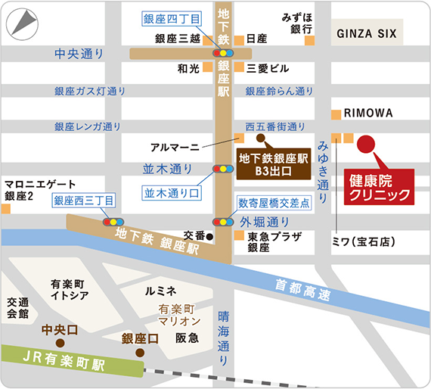
JR「有楽町駅」から徒歩10分
講演：「骨折予防につながる生活習慣病対策」
生活習慣病予防研究センター 上席研究員 網谷陽子
医療法人財団 健康院クリニック 院長 細井孝之
参加費：無料

★当日、骨量測定と握力測定が出来ます。
（ ） | 参加希望します
ご住所 | 〒
お名前
会員番号 | （わかる方はご記入下さい）

※申込み用紙1枚あたり1名のご記入でお願いします。
申込み締め切りは10月31日(水)。

先着順で受け付けます。
参加票としてハガキをお送りさせていただきますので当日ご持参ください。
ハガキが届かない場合は申し訳ありませんが、また次回のお申し込みをお待ちしています。

東京骨を守る会事務局 会長 細井孝之
〒104-0061 東京都中央区銀座6-7-4
医療法人財団健康院クリニック内
FAX 03-3573-1154

